Добрый день, уважаемые члены конференции. Разрешите представить вашему вниманию опыт работы по теме:
АКТИВИЗАЦИЯ РЕЧИ ВОСПИТАННИКОВ С НАРУШЕНИЕМ РЕЧЕВОГО РАЗВИТИЯ ПОСРЕДСТВОМ ОЗНАКОМЛЕНИЯ С ХУДОЖЕСТВЕННОЙ ЛИТЕРАТУРОЙ НА ИНТЕГРИРОВАННОЙ НЕПРЕРЫВНОЙ ОБРАЗОВАТЕЛЬНОЙ ДЕЯТЕЛЬНОСТИ

«Конвенцией о правах ребёнка» (1989 год) и «Всемирной декларацией об обеспечении выживания, защиты и развития детей» (1993 год) каждому ребёнку гарантируется право на развитие, воспитание и образование в соответствии с его индивидуальными возможностями.
Одной из приоритетных задач образования в Российской Федерации является достижение оптимального уровня развития каждого ребенка дошкольного возраста, обеспечивающего успешность обучения в школе. Для обеспечения каждому ребенку равных стартовых возможностей, необходимо реализовать такое содержание образовательной деятельности, которое было бы оптимально для его возраста и уровня развития. Известные отечественные педагоги Л.С. Выготский, Д.Б. Эльконин на основе длительного изучения процессов мышления и речи пришли к выводу, что интеллектуальное развитие, формирование характера, эмоций и личности в целом находятся в зависимости от речевого развития ребёнка. Дошкольный возраст – это период активного усвоения ребёнком разговорного языка, становления и развития всех сторон речи. В этот период необходима систематическая работа по развитию всех структурных компонентов речи. Полноценное владение родным языком в дошкольном детстве является необходимым условием решения задач умственного, эстетического и нравственного воспитания детей.

Актуальность опыта работы определяется необходимостью поиска эффективных форм, технологий и методов активизации речи воспитанников с нарушением речевого развития в дошкольном возрасте для дальнейшего успешного обучения в школе.
Наблюдения за развитием детей и опыт работы воспитателя в логопедической группе позволили мне обозначить методически обоснованную педагогическую позицию: одним из факторов, позволяющих активизировать речевое развитие детей с ОНР, является использование художественной литературы. Точка зрения многих исследователей дошкольного детства подтверждает это. Е.Тихеева, создатель системы отечественного дошкольного воспитания, решая сложный для педагогики вопрос об источниках и средствах развития речи ребенка-дошкольника, писала: «Обучение языку должно идти рука об руку с развитием любви к лучшим образцам родной литературы, потребности в общении с ними. Воспитатель должна использовать все доступное в родной литературе для воспитания языка детей путем живого слова...»
Еще одним эффективным средством развития детей дошкольного возраста является интегрированная НОД, которая позволяет соединять знания из разных образовательных областей на равноправной основе, дополняя друг друга, при этом решается несколько задач развития.

Преимущества использования интегрированной непрерывной образовательной деятельности в процессе развития речи воспитанников представлены на схеме 1. Интегрированная непосредственно образовательная деятельность дает дошкольникам яркое и широкое представление о мире, в котором они живут, взаимосвязи явлений и предметов, позволяет не только усваивать определённые знания, но развивать речемыслительную деятельность дошкольников.

Схема 1.
П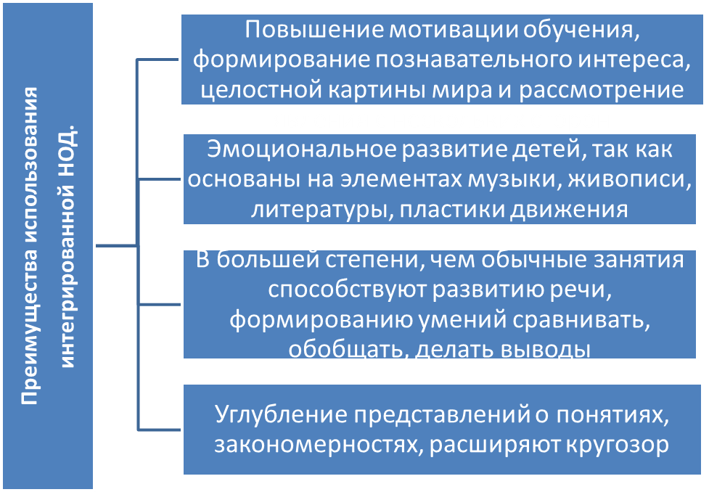
интегрированной НОД.

Теоретической и методологической основой опыта стали:
- учение Л.С. Выготского о сложной структуре дефекта психического развития и о соотношении зон ближайшего и актуального развития у проблемных детей

- теоретическое положение А.Р. Лурия, Л.С. Выготского, Р.Е. Левиной о взаимосвязи и взаимообусловленности всех структурных компонентов речи.
- теория Л.А. Венгера о типичной для дошкольного возраста речевой конструкции, о возникновении интеллектуальной функции речи.
- методика Т.А. Ткаченко «Развитие речи детей в процессе ознакомления художественной литературы».
- технология В.К. Воробьевой «Мнемотехника как прием в обучении связной речи детей старшего дошкольного возраста».
- методика Л. Н. Ефименковой, В.П. Глухова «Формирование связной речи детей дошкольного возраста с общим недоразвитием речи».

Теоретическими и методологическими основами опыта являются исследования отечественных исследователей в области дошкольного воспитания, развития речи дошкольников и идея тесной связи речевого и общего развития детей Лурия, Выготского.
С учётом роли художественной литературы в вопросах воспитания личности ребенка, его обучения и развития, а так же преимуществ использования интегрированной НОД в образовательном процессе, после изучения теоретических и методологических положений, нами определена цель работы.
Цель работы: создать условия для активизации речи воспитанников с нарушением речевого развития посредством ознакомления с художественной литературой на интегрированной непрерывной образовательной деятельности.
Для реализации данной цели были поставлены следующие задачи:
Задачи:
1.Обогащать предметно - развивающую среду группы играми, игровыми упражнениями, моделями, опорными картинками для активизации речи воспитанников подобранными с учётом ФГОС
2.Развивать фонетико-фонематическую, лексическую и грамматическую стороны речи воспитанников на интегрированной непосредственно образовательной деятельности.
3.Обеспечить эффективность взаимодействия с родителями воспитанников по вопросу активизации речевого развития посредством использования различных форм сотрудничества.

Дидактические принципы реализации опыта.
1. Принцип интеграции образовательных областей предполагает связь и взаимодействие отдельных образовательных областей, обеспечивающих целостность образовательного процесса в соответствии с Федеральными государственными требованиями к структуре основной общеобразовательной программы дошкольного образования.
2. Принцип индивидуального подхода предусматривает учет индивидуальных особенностей каждого ребенка.
3. Принцип комплексно-тематического построения образовательного процесса основывается на построении образовательного процесса на основе объединения комплексов, различных видов специфических детских деятельностей вокруг единой темы.
4. Принцип разностороннего развития личности предусматривает активизацию мыслительной деятельности детей, создание условий для развития самостоятельности, поиска рациональных способов поведения.
5. Принцип единства с семьей предусматривает соблюдение единых требований детского сада и семьи в вопросах воспитания и образования детей
6. Принцип доступности позволяет соотносить задания и упражнения с уровнем развития воспитанников.
7.Принцип наглядности подтвержден современными исследованиями: зрительная информация воспринимается мгновенно.
8. Принцип сознательного усвоения знаний.
9. Принцип этапности и учёта возрастных особенностей.

В работе с воспитанниками я опираюсь на дидактические принципы. Данные принципы соответствуют ФГОС дошкольного образования.
Важную роль в активизации речи воспитанников имеет создание предметно-развивающей среды. Предметно - развивающая среда в нашей группе распределена по интересам (зонам). Каждая зона содержит материалы воспитывающей, развивающей, обучающей, коррекционной направленности. Важными составляющими среды являются:
- Книжный уголок с подбором иллюстрированных изданий художественной литературы по лексическим темам, а также размещаются «Умные книжки» – это детские энциклопедии. Систематически организуется совместно с детьми и родителями выставка книг «Моя любимая книжка», «Мой любимый автор».
- В книжном уголке размещается дополнительный материал: рисунки детей по сказкам, книжки собственного сочинения по сказкам, картинки – загадки (для словотворчества), схемы, опорные картинки, мнемотаблицы для составления рассказов детей.
- Модели, опорные картинки, мнемотаблицы оформленные таким образом, чтобы у детей возникало желание упражняться в пересказывании изученных произведений. В группе создан уголок М. М. Монтессори, где собраны «Звуковые коробочки», карточки по лексическим темам, карточки для составления предложений и рассказов, макеты «Птицы», «Дикие животные», «Домашние животные», «Обитатели жарких стран», «Обитатели холодных стран» и т. д.
- Уголок творчества. В котором размещаются все необходимые материалы для создания детьми рисунков, книжек, игрушек , масок для театра.
- Настольно-печатные игры, дидактические игры, оформленные на основе прочитанных произведений.
- Атрибуты для театрализованной деятельности (настольный театр, пальчиковый театр, театр на фланелеграфе, театр «Би - ба – бо»,элементы костюмов, маски для организации игры – драматизации по знакомым произведениям).
- Выставки детского художественного творчества.
- Постоянно ведётся оформление и систематизация дидактического материала для занятий.

Виды интегрированной непрерывной образовательной деятельности, которые используются мной, представлены на схеме 2.

Схема 2.

Интегрированная непрерывная образовательная деятельность по познавательному и речевому развитию с использованием художественной литературы позволяет систематизировать и углублять знания детей о предметах и явлениях, основываясь на литературных произведениях, развивать познавательную мотивацию, совершенствовать сформированные речевые навыки, как средство общения. Например, после чтения рассказа «Осень» Г. Скребицкого , дети выполняют упражнения на расширение и уточнение представлений о деревьях (лиственные , хвойные деревья) на основе содержания разных разделов программы с опорой на наглядность, параллельно идет работа по обогащению и активизации словаря, обучению связной речи.

На интегрированных занятиях по ознакомлению с художественной литературой и изобразительной деятельностью на второй части занятия дети передают в рисунке наиболее запомнившиеся отрывки стихотворения, сказки, рассказа. Из этих рисунков составляется план пересказа. Из рисунков детей составляем книжки-малышки. Не умея читать, дети рассказывают друг другу полюбившиеся произведения с опорой на собственные рисунки. Организуются выставки детских работ в приёмной группы, где дети используют их как план для пересказа изученного произведения родителям.
Работа по развитию речи детей на интегрированных занятиях по ознакомлению с художественной литературой с использованием музыкальной и театрализованной деятельности
проводится в тесном контакте со вторым воспитателем, учителем-логопедом, музыкальным руководителем, родителями. На занятиях с учителем-логопедом дети отрабатывают четкую дикцию, работают над выразительностью речи, правильным речевым дыханием. Вместе с музыкальным руководителем подбираются музыкальные произведения соответствующие изучаемым художественным произведениям. Элементы театрализации используются при ознакомлении детей с художественной литературой, в различные режимные моменты. Итоговые театральные представления с обязательным участием родителей проводятся 1 раз в три месяца
Опыт работы показал, что участие детей в театрализованных играх благоприятно влияет на обогащение словаря детей, на развитие речевых способностей. Я обратила внимание на то, что у детей улучшается настроение, уверенность в себе, чувствуют они себя свободнее, раскованнее, увеличивается речевая активность воспитанников. Приобретенные умения в театрализованных играх дети переносят в повседневную жизнь.
Схема 3.

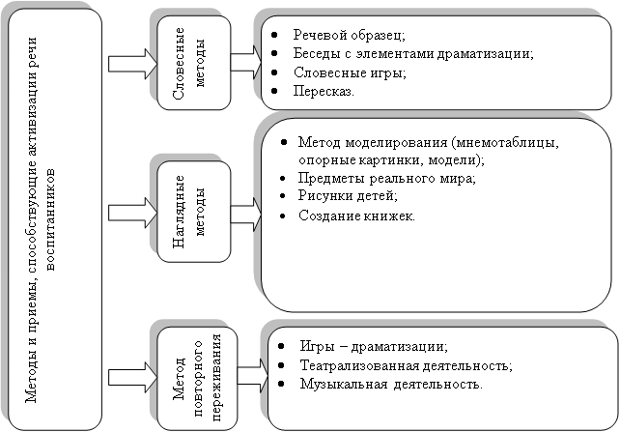

При проведении всех видов интегрированной НОД мною используются различные эффективные методы и приёмы активизации речи воспитанников, они представлены на схеме 3. Наиболее эффективным является метод моделирования. В своей работе во всех видах НОД использую мнемотаблицы, опорные картинки, модели, что способствует качественному усвоению изученного материала и развитию речемыслительной деятельность дошкольников.
При заучивании стихотворений с воспитанниками мы столкнулись с особенностями запоминания стихотворного текста детьми.
Известный психолог Л. С. Выготский отмечал важность последовательного размещения в предварительной схеме всех конкретных элементов высказывания.
Учитывая трудности, которые испытывают дошкольники с недоразвитием речи при заучивании стихотворений в интегрированную непрерывную образовательную деятельность были введены наглядные опоры, схемы, пиктограммы, планы, которые позволили детям запомнить текст через смысловое соотнесение наглядной опоры и содержание стихотворного текста.
Практический опыт моей работы показал, что использование таких приёмов работы делает запоминание текста для детей доступным и увлекательным.

Мной разработана примерная структура интегрированной непрерывной образовательной деятельности, предполагающая развитие всех структурных компонентов речи.
Вводная часть. Создается проблемная ситуация, стимулирующая активность детей к поиску ее решения (например, календарь рассыпался и все листочки календаря перепутались, что можно сделать, чтобы узнать какое сейчас время года? Как помочь календарю?).
Основная часть делится на две части .
В первой части дети знакомятся с новым художественным произведением. Детям даются новые знания, необходимые для решения проблемного вопроса на основе содержания разных разделов программы с опорой на художественные произведения, наглядные методы обучения, параллельно идет работа по обогащению и активизации словаря, обучению связной речи.
Во второй части осуществляется интеграция с другими видами познавательной деятельности. При интеграции с познавательным развитием после чтения произведения знания по определённой теме обогащаются научными фактами и терминами, систематизируются. При интеграции с изо деятельностью детям предлагаются продуктивные виды деятельности по содержанию занятия. При интеграции с театрализованной деятельностью разыгрываются мини- сценки по изученному произведению.
Заключительная часть. Закрепление полученной информации или актуализации ранее усвоенной. Проводится итоговая беседа, выставка детских работ, рассказы ребёнка о том, что он изобразил на рисунке, используя в речи слова и выражения услышанные в художественном тексте.

Всестороннему развитию детей способствует установившийся контакт педагогов с родителями воспитанников. Мы стремимся достичь таких отношений, когда мамы и папы становятся активными союзниками и помощниками в организации художественной и речевой деятельности.
Во взаимодействии с родителями воспитанников используются различные формы работы. Они представлены на схеме 4.

Схема 4.

Традиционные такие как: беседа, лекция, акция, консультация, родительское собрание ,оформление стендов , уголков для родителей.
И нетрадиционные: проектная деятельность, видеозарисовки ,театрализованные представления.
Проектная деятельность – позволяет нам приобщать родителей к сотрудничеству, повысить педагогическое образование родителей, обучить родителей различным формам взаимодействия с детьми. Видеозарисовки позволяют знакомить родителей с жизнью детей в ДОУ, особенно хорошо применять эту форму работы в адаптационный период, что позволяет настроить родителей на доверие и взаимодействие с сотрудниками ДОУ.
Театрализованные представления играют особую роль в решении задач по активизации речи воспитанников. Родители участвуют в создании декораций к детским спектаклям, изготавливают вместе с ребятами костюмы, помогают в заучивании текстов ролей, даже участвуют в театрализованных представлениях в качестве актеров. Это позволяет организовать тесное взаимодействие, повысить их заинтересованность как участников образовательного процесса.

Изучение результативности работы проводится на основе методических рекомендаций программы Т.Б. Филичевой, Г.В. Чиркиной «Логопедическая работа по преодолению общего недоразвития речи у детей» и «Программы обучения и воспитания в детском саду» под редакцией. М.А. Васильевой, В.В. Гербовой, Т.С. Комаровой.
Диаграмма 1.
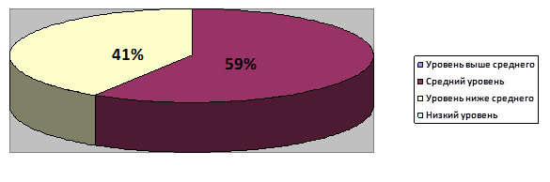
В диаграмме 1 представлены результаты обследования уровня усвоения программных требований воспитанников группы компенсирующей направленности по речевому развитию за 2010-2011 учебный год.
Эта диаграмма отражает уровень речевого развития , поступивших в нашу группу детей, на конец первого года обучения. У 59% детей по речевому развитию отмечается средний уровень усвоения программы , а у 41% детей уровень ниже среднего. Главным результатом работы в первый год использования данной методики стало то, что у детей появился интерес к познавательной деятельности, заучиванию стихотворений и пересказу художественных произведений, дети стали более раскованными, уверенными, научились общаться со сверстниками и взрослыми.
Диаграмма 2.
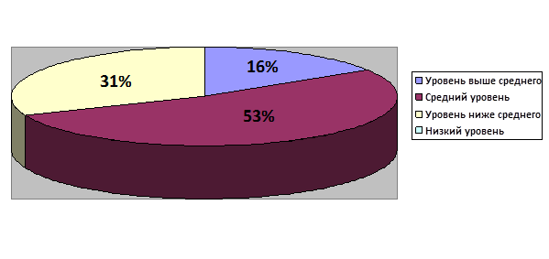

В диаграмме 2 представлены результаты обследования уровня усвоения программных требований воспитанниками по речевому развитию за 2012-2013 учебный год
У 16% воспитанников по речевому развитию выявлен уровень усвоения программы выше среднего, у 53% детей отмечается средний уровень, а у 31% детей уровень ниже среднего. По результатам педагогического наблюдения, воспитанники стали более внимательными, у них появился интерес к художественной литературе, к совместной театрализованной деятельности, продуктивным видам деятельности, стала проявляться творческая активность. Кроме того, использование художественной литературы помогает развивать:
- эмоциональную отзывчивость на произведения, интерес к ним;
- способность слушать текст и активно реагировать на его содержание;
- у детей умения выполнять игровые действия, соответствующие тексту знакомых произведений, сказок;
- у ребенка языковую и речевую способность;
- у детей умение самостоятельно рассматривать иллюстрации, пересказывать короткие рассказы, сказки с наглядным сопровождением, а затем и без него;
- словарный запас ребенка;
- и совершенствовать связную речь воспитанников.
Диаграмма 3.
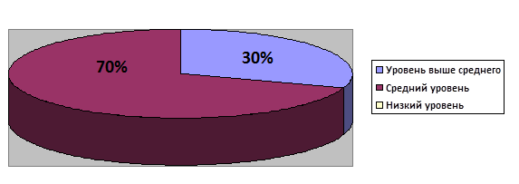

В диаграмме 3 представлены результаты обследования уровня усвоения программных требований воспитанниками по речевому развитию за 2013-2014 учебный год.
На диаграмме 3 представлены результаты обследования воспитанников подготовительного к школе возраста. У 30% воспитанников по речевому развитию выявлен уровень усвоения программы выше среднего, у 70% детей отмечается средний уровень усвоения программы. Анализ представленных данных позволяет сделать вывод о наличии положительной динамики в усвоении программных требований. Следует отметить, что уровень усвоения программных требований «выше среднего» демонстрируют воспитанники, прошедшие полный курс коррекционного - развивающего обучения в группе компенсирующей направленности. У 100% воспитанников сформированы речевая и языковая культура. Уровень речевого развития детей соответствует возрастным показателям.

Практическая значимость предложенной работы состоит в следующем: описанный опыт может быть использован в работе воспитателей групп компенсирующей направленности и в группах общеразвивающей направленности дошкольных образовательных учреждений.
Новизна опыта заключается в том, что впервые обобщен опыт работы по использованию нескольких видов интегрированной непосредственно образовательной деятельности в образовательном и коррекционно-развивающем процессе.

